霞山区举办基层司法行政业务培训班

为进一步提高我区基层司法行政工作人员指导和开展人民调解、安置帮教和社区矫正工作的能力和水平，11月24日，霞山区司法局在霞山区图书馆举办了基层司法行政业务培训班。各街道分管司法行政工作的领导、司法所干部、社区矫正辅助人员、专职人民调解员、街道人民调解委员会成员、行业性人民调解委员成员及村（居）人民调解员等共80人参加了培训。
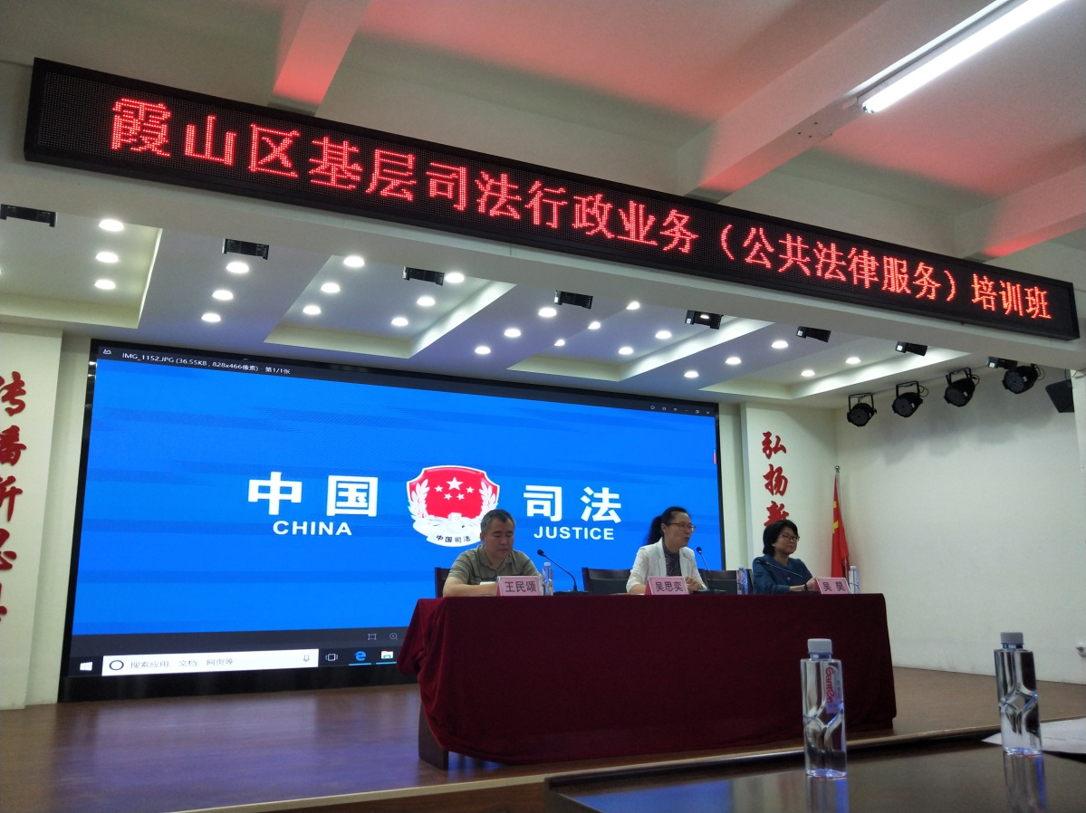
吴思奕局长作动员讲话
区司法局党组书记、局长吴思奕作了动员讲话。她强调，一要思想认识，充分认识基层司法行政工作的重要性和紧迫性；二要坚持发展“枫桥经验”，充分发挥司法行政推进平安建设工作的作用；三要夯实基层基础，不断推进司法行政队伍建设专业化。并要求大家要珍惜机会，认真学习，结合岗位实际，深入思考，学有所获，学有所成，学以致用。

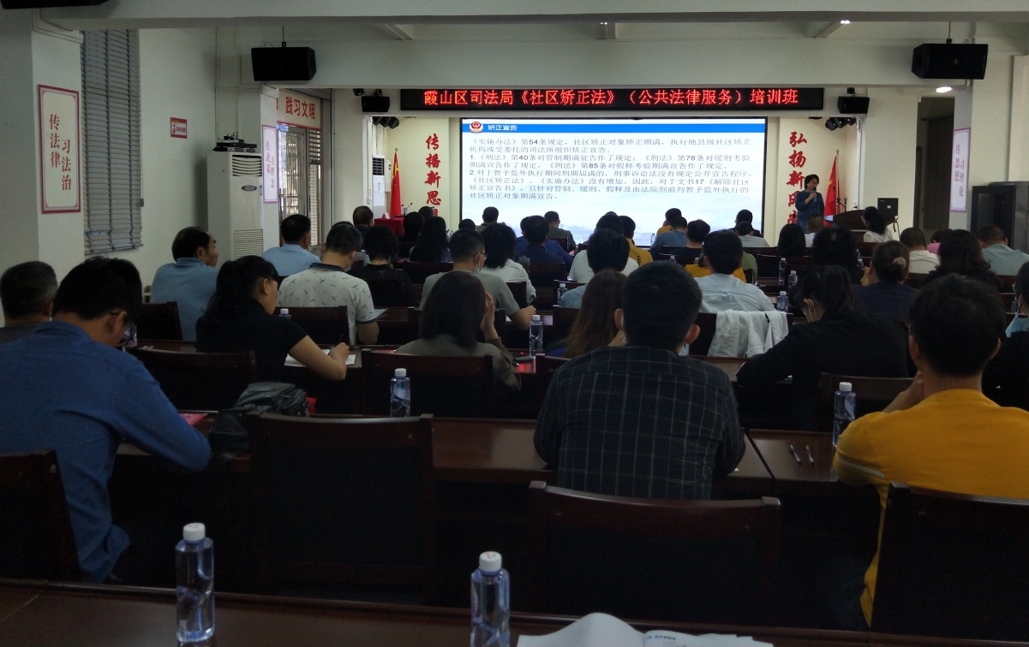
市司法局社区矫正科副科长吴昊授课
培训班上，首先由市司法局社区矫正管理科吴昊副科长进行授课，她围绕着社区矫正工作业务的开展情况，对《社区矫正法在实际工作中的注意事项》进行了解读。随后，区司法局东新司法所郑小玲所长进行了题为《人民调解技巧及文书规范制作》的授课，对人民调解工作方法与技巧进行了分析讲述。授课内容切合基层司法行政工作实际，具有很强的实践性与操作性，参加培训的学员表示，通过此次培训，自己对新形势下的司法行政工作有了进一步认识，对人民调解技巧、人民调解文书的制作和相关法律法规等有了更深入的理解。
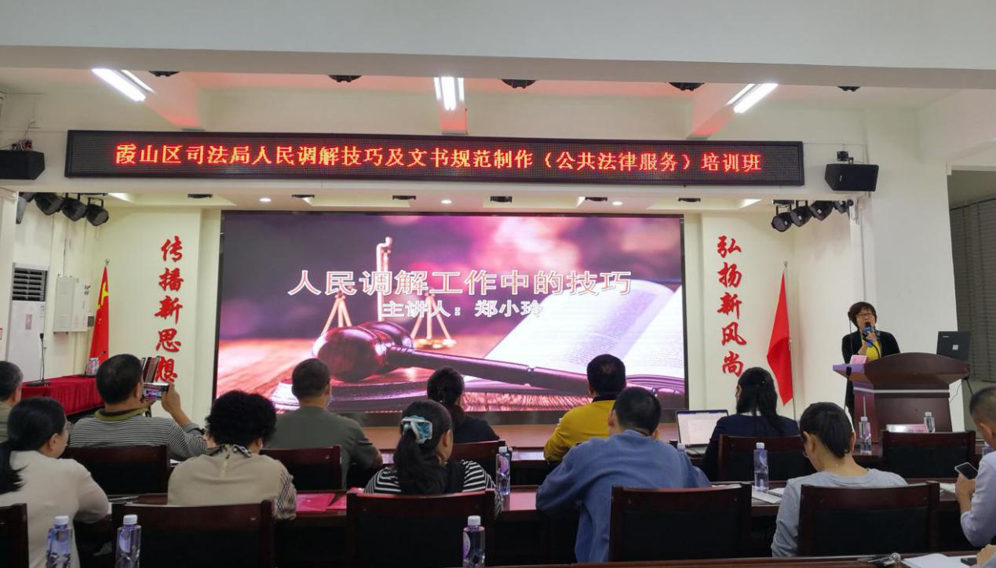
郑小玲所长作人民调解技巧及文书规范制作讲解
通过这次培训，有利于进一步提高基层司法行政工作水平，推进全区人民调解、安置帮教和社区矫正工作再上新台阶。

